Hbase使用教程

启动hbase
在启动hbase之前先把hadoop集群启动
$HBASE_HOME/bin/hbase shell
启动过程如下：
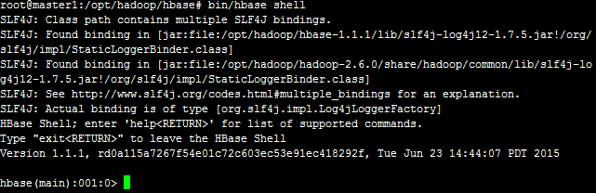

二、常用命令

①．创建数据表
hbase(main):016:0> create 'test1','cf'
0 row(s) in 2.3450 seconds

=> Hbase::Table - test1
创建一个test1的数据表，指定列名为cf，使用list命令查看
hbase(main):017:0> list 'test1'
TABLE
test1
1 row(s) in 0.0150 seconds
=> ["test1"]

②．插入数据
插入数据使用put命令
hbase(main):002:0> put 'test1', 'row1', 'cf:a', 'value1'
0 row(s) in 0.4680 seconds
向test1表中插入第一行数据，列名为cf:a ，值为value1
hbase(main):004:0> put 'test1', 'row2', 'cf:b', 'value2'
0 row(s) in 0.0330 seconds

hbase(main):005:0> put 'test1', 'row3', 'cf:c', 'value3'
0 row(s) in 0.0200 seconds
我们向test1表中插入了三行数据，如何查看呢？

③．Scan数据表
hbase(main):006:0>
ROW COLUMN+CELL
row1 column=cf:a, timestamp=1441005861661, value=value1
row2 column=cf:b, timestamp=1441006039784, value=value2
row3 column=cf:c, timestamp=1441006052698, value=value3
3 row(s) in 0.0990 seconds
这里可以看见我们刚刚插入的三条数据

④．简单的数据查询
使用get命令可以进行简单的数据查询
hbase(main):009:0> get 'test1', 'row1'
COLUMN CELL
cf:a timestamp=1441005861661, value=value1
1 row(s) in 0.0770 seconds

⑤．Disabled数据表
使数据表不可用
hbase(main):012:0> disable 'test1'
0 row(s) in 4.5330 seconds
使数据可用
hbase(main):013:0> enable 'test1'
0 row(s) in 2.4030 seconds

⑥．删除数据表
hbase(main):020:0> drop 'test1'

ERROR:
Here is some help for this command:
Drop the named table. Table must first be disabled:
hbase> drop 't1'
hbase> drop 'ns1:t1'
要删除一个数据表应该先停用它
正确的删除方式：
hbase(main):021:0> disable 'test1'
0 row(s) in 4.3710 seconds

hbase(main):022:0> drop 'test1'
0 row(s) in 2.4050 seconds

